ХРИСТОВА ЉУБАВ ПРЕМА ЧОВЕКУ И СВЕТ

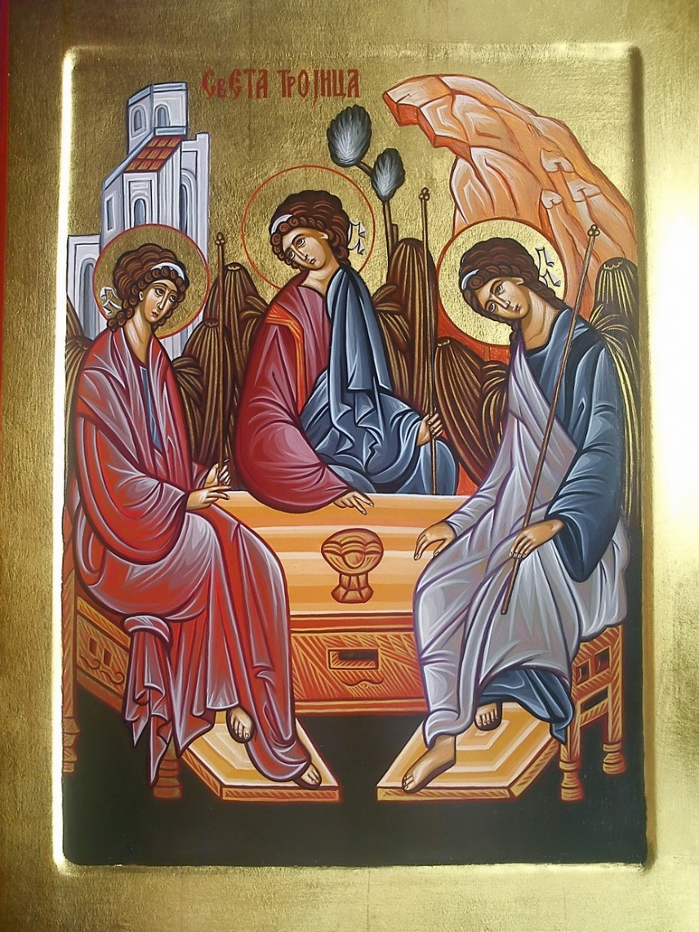
-Драга децо,помаже Бог!
-Христову љубав према човеку и свету упознајте, једним делом ,кроз овај цртани филм-„Христова чуда“.
https://youtu.be/bkifyjmM-5U
-Задатак: Напиши наслов ове лекције и нацртај неко своје добро дело које си учинио/ла од задњег часа веронауке у учионици,па до сада.
-СВАКО ДОБРО ОД ГОСПОДА!

